第5章 物联网环境下跨域实体信任模型系统设计

5.1 系统开发准则
物联网环境下跨域实体信任模型系统（CDEM_Cross-Domain Entity Trust Model in Internet of Things Environment）是针对物联网环境中跨域实体间资源交互动态交互结果过查询进行的开发，其主要用途是对于物联网环境中域间实体交互记录、域间实体信任度评估结果、域间实体信任评估动态推荐结果以及信任域内实体相关信息的管理。因此，本系统的设计与开发遵循以下原则：
（1）可靠性：系统实现了物联网环境下域间实体进行资源交互时的动态记录，便于用户及管理员快速浏览查找到相应的内容。在此基础上，为了保证系统和数据的安全，系统在实现过程中对服务器的容错率和系统的恢复能力进行了提高，对系统会中的数据进行定时多次备份，通过这些措施保证系统安全可靠。
（2）规范性：便于系统后期的更新与维护，在设计系统时充分考虑到系统开发的规范化，其中包括系统设计流程和系统编码的规范化，使系统具有较强的可维护性，保证了系统的再次开发与更新。
（3）完整性：本系统由各子系统组成，具有系统的整体性特征。各子系统功能规范，数据采集统一，语言描述一致，信息资源共享。保证各子系统协调一致工作，避免信息的大量冗余。系统具有完善的异常处理机制，对于异常情况可以及时响应并返回提示信息。
（4）准确性：系统中的数据来源为物联网环境中实体物理信息部分数据的采集，可以保证数据源的真实性和系统计算结果的准确性。
（5）适应性：系统应对外界条件的变化具有较强的适应能力。当组织管理模式或计算机软硬件等发生变化时，系统能够容易地进行修改、扩充等功能。在进行系统设计时，应尽可能符合软件设计规范，实现各功能模块的高内聚低耦合，能够在原有系统的基础上进行更新。

5.2 系统技术基础

5.2.1 技术架构
目前针对于系统开发的结构模式主要有两种：
C/S模式，即客户端/服务器模式，其中C是指Client，客户端，S是指Service，服务器。它是一种软件系统的体系结构，通过它可以充分利用两端硬件环境的优势，将任务合理分配到Client端和Server端来实现，降低了系统的通讯开销。现在的软件应用系统正在向分布式的Web应用发展，C/S模式可以进行同样的业务处理，应用不同的模块共享逻辑组件。但是这种结构也存在一些弊端，C/S模式一般建立在专用的网络上，小范围里的网络环境，局域网之间再通过专门服务器提供连接和数据交换服务，同时C/S模式一般面向相对固定的用户群，对信息安全的控制能力很强。而且C/S模式还需要进行客户端程序的程序开发，这使系统的开发周期变长，不利于对系统的更新及维护。
B/S模式，即浏览器/服务器模式，是WEB兴起后的一种网络结构模式，WEB浏览器是用户最主要的应用软件。这种模式统一了客户端，将系统功能实现的核心部分集中到服务器上，简化了系统的开发、维护和使用。客户机上只要安装一个浏览器，浏览器就可以通过Web Server与数据库进行数据交互。在B/S模式中，用户通过浏览器来访问服务器端，浏览器界面与C/S模式中的客户端程序作用相同，但是数据的存储和计算工作是在服务器端进行的，浏览器界面用于显示数据处理结果。B/S模式不需要进行客户端程序开发，而且通过网络进行数据的传输，因此用户也不需要进行客户端的网络的配置，因此开发成本较小，便于用户使用。
根据上述的两种开发模式的对比分析，本系统开发采用B/S模式。物联网环境下跨域实体信任模型系统是针对物联网环境中跨域实体间资源交互动态决策进行的开发，是面向互联网的开发应用，建立在互联网的基础上。在系统中，数据的存储和处理业务均在服务器端进行，而物联网环境中的域间实体交互和信息查询业务均通过浏览器来完成，将数据处理结果和相关信息通过网络传送到浏览器页面上进行显示，数据处理结果和相关信息存储在数据库中。用户应用系统产生的数据信息也保存在服务器端的数据库中，方便对于各类信息的管理和操作。

5.2.2 具体技术
为了便于系统后期的更新和维护，本系统在开发过程中采用目前主流的技术标准作为系统开发的依据，服务器端开发应用PythonWeb的Django框架进行开发，使用Python作为后端开发语言，利用Django框架的内置服务器进行部署，数据存储部分采用Mysql数据库。浏览器端的页面实现使用Bootstrap前端开发框架结合HTML5技术进行页面布局，同时使用JavaScript技术和CSS3技术进行页面动画及格式的控制和渲染，使前端界面更加美观，用户使用的交互性更好。
与传统Web开发技术相比，Django框架在PythonWeb系统的开发和部署过程更加简化并且更加规范，同时具有较高的可扩展性和移植性。Django是一个基于MVC构造的框架。在Django中，控制器接受用户输入的部分由框架自行处理，所以 Django 里更关注的是模型（Model）、模板(Template)和视图（Views）的组合。Django 提供了通用Web开发模式的高度抽象，提供了频繁进行的编程作业的快速解决方法，以及清晰明了的解决问题的约定。Django 中提供了开发Web系统经常用到的模块，常见的功能代码已经写好，通过减少重复的代码，可以使开发人员能够更加专注于web 应用上的关键点。
Django的工作机制是：使用manage .py runserver 启动Django服务器，同时载入在同一目录下的settings .py文件。该文件包含了项目中的配置信息，，其中最重要的配置就是ROOT_URLCONF，它告诉Django哪个Python模块应该用作的地址是什么，默认地址是urls .py。当访问url的时候，Django会根据ROOT_URLCONF的设置来装载URLConf。然后按顺序逐个匹配URLConf里的URLpatterns。如果找到则会调用相关联的视图函数，并把HttpRequest对象作为第一个参数(通常是request)。最后该view函数负责返回一个HttpResponse对象。
系统开发使用的是数据库是关系型数据库MySql，为了体现系统各模块中的数据结构关系，本系统再设计数据库时将数据库中的数据关系抽象为一种更加清晰并且便于理解的对象模型，Django中的数据库管理模块可以更好的实现数据库与开发平台间转换。Python 自带SQLite数据库，Django支持各种主流的数据库，可以通过设置settings.py文件进行动态的绑定，节省了开发时间，同时也减轻了开发人员的工作量。

5.3 数据关系表的设计
基于前几章的理论研究，本系统中用户的身份主要有管理员和基础用户两种角色。数据库中有对应的用户信息表，根据使用的对象的身份不同，设置不同的用户角色权限。本系统的主要功能是进行物联网环境下域间实体信任度评估结果的查询、域间实体信任评估动态推荐结果的查询以及物联网环境下信任域和实体的信息维护，根据系统的功能需求，在数据库CDEM中共维护6张数据关系表，即为用户信息表、信任域信息表、实体信息表、域间实体交互历史记录表、域信任度记录表、域间实体信任评估动态推荐记录表，数据表关联关系图如图5.1所示，各表结构设计如下：
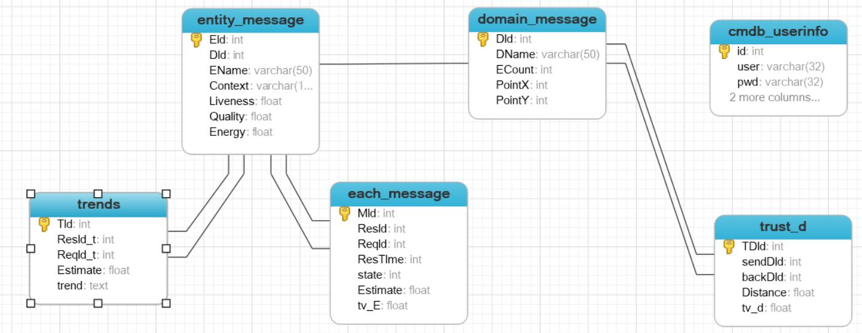
图5.1 数据表关联关系图

表5.1 用户信息表
列名 | 字段类型 | 长度 | 默认值 | 备注
id | int | 11 | 自增 | 用户Id
user | varchar | 32 | 0 | 用户名
pwd | varchar | 32 | 0 | 密码
email | varchar | 50 | 0 | 用户邮箱
model | int | 11 | 0 | 用户角色
表5.2 信任域信息表
列名 | 字段类型 | 长度 | 默认值 | 备注
DId | int | 11 | 自增 | 信任域Id
DName | varchar | 50 | 0 | 信任域名
ECount | int | 11 | 0 | 信任域包含的实体数
PointX | int | 11 | 0 | 信任域位置坐标X
PointY | int | 11 | 0 | 信任域位置坐标Y
表5.3 实体信息表
列名 | 字段类型 | 长度 | 默认值 | 备注
EId | int | 11 | 自增 | 实体Id
DId | int | 11 | 0 | 所属信任域Id
EName | varchar | 50 | 0 | 实体名
Context | varchar | 100 | 0 | 上下文环境参数
Liveness | float | 50 | 0 | 实体活跃度
Quality | float | 50 | 0 | 实体提供服务的质量
Energy | float | 50 | 0 | 实体能量
Count | int | 11 | 0 | 实体包含资源数目
表5.4 域间实体交互历史记录表
列名 | 字段类型 | 长度 | 默认值 | 备注
MId | int | 11 | 自增 | 资源交互记录Id
ResId | int | 11 | 0 | 资源请求实体Id
ReqId | int | 11 | 0 | 请求响应实体Id
ResTIme | int | 11 | 0 | 请求响应时间
state | int | 11 | 0 | 资源交互状态（成功或失败）
Estimate | float | 50 | 0 | 交互评价值
tv_E | float | 50 | 0 | 域间实体信任度

表5.5 域信任度记录
列名 | 字段类型 | 长度 | 默认值 | 备注
TDId | int | 11 | 自增 | 域信任评价记录Id
sendDId | int | 11 | 0 | 资源请求信任域Id
backDId | int | 11 | 0 | 请求响应信任域Id
Distance | float | 50 | 0 | 信任域间物理距离
tv_d | float | 50 | 0 | 域信任度
表5.6 域间实体信任评估动态推荐记录表
列名 | 字段类型 | 长度 | 默认值 | 备注
TId | int | 11 | 自增 | 域间实体信任评估动态推荐记录Id
ResId_t | int | 11 | 0 | 资源请求实体Id
ReqId_t | int | 11 | 0 | 请求响应实体Id
Estimate | float | 50 | 0 | 交互评价值
trend | text | 65535 | NULL | 域间实体信任评估动态推荐结果

5.4系统功能模块的开发

5.4.1 系统设计目标
本系统的开发目的在于可以建立一个界面友好功能完善的系统，便于用户直观查询物联网环境下域间实体信任关系、域间实体信任评估动态推荐结果以及各信任域及实体的情况。本系统的开发基于文中的域间信任评估模型、域间实体信任评估动态推荐模型的基本原理以及系统开发的标准，系统的设计与发开达到的主要目标如下：
（1）根据信任域的属性信息数据，应用本文提出的域信任度计算算法，评估信任域间信任关系，再根据实体属性信息，应用本文提出的域间实体信任度评估模型，评估跨域实体间的信任关系。可以根据实体间的信任变化趋势为未来进行的域间实体信任评估动态推荐提供有效的参考意见。
（2）根据本文的域间实体信任评估动态推荐模型设计思想，利用计算得出的域信任关系以及域间实体信任关系，进行未来一段时间内的域间实体信任关系变化趋势的计算，根据域间实体信任关系的变化趋势，进行进一步的动态推荐。
（3）根据物联网环境的动态变化，实时更新物联网环境下各信任域的属性信息以及信任域内各实体的属性信息，根据域间实体交互情况动态更新域间实体信任关系，便于系统管理者对于整个系统平台进行信息维护与更新的工作，同时保证整个系统安全正常的运行。

4.4.2 系统组成分析
根据物联网环境下跨域实体信任模型系统（CDEM）的需求与设计目标，可以确定系统组织架构如图5.2所示。
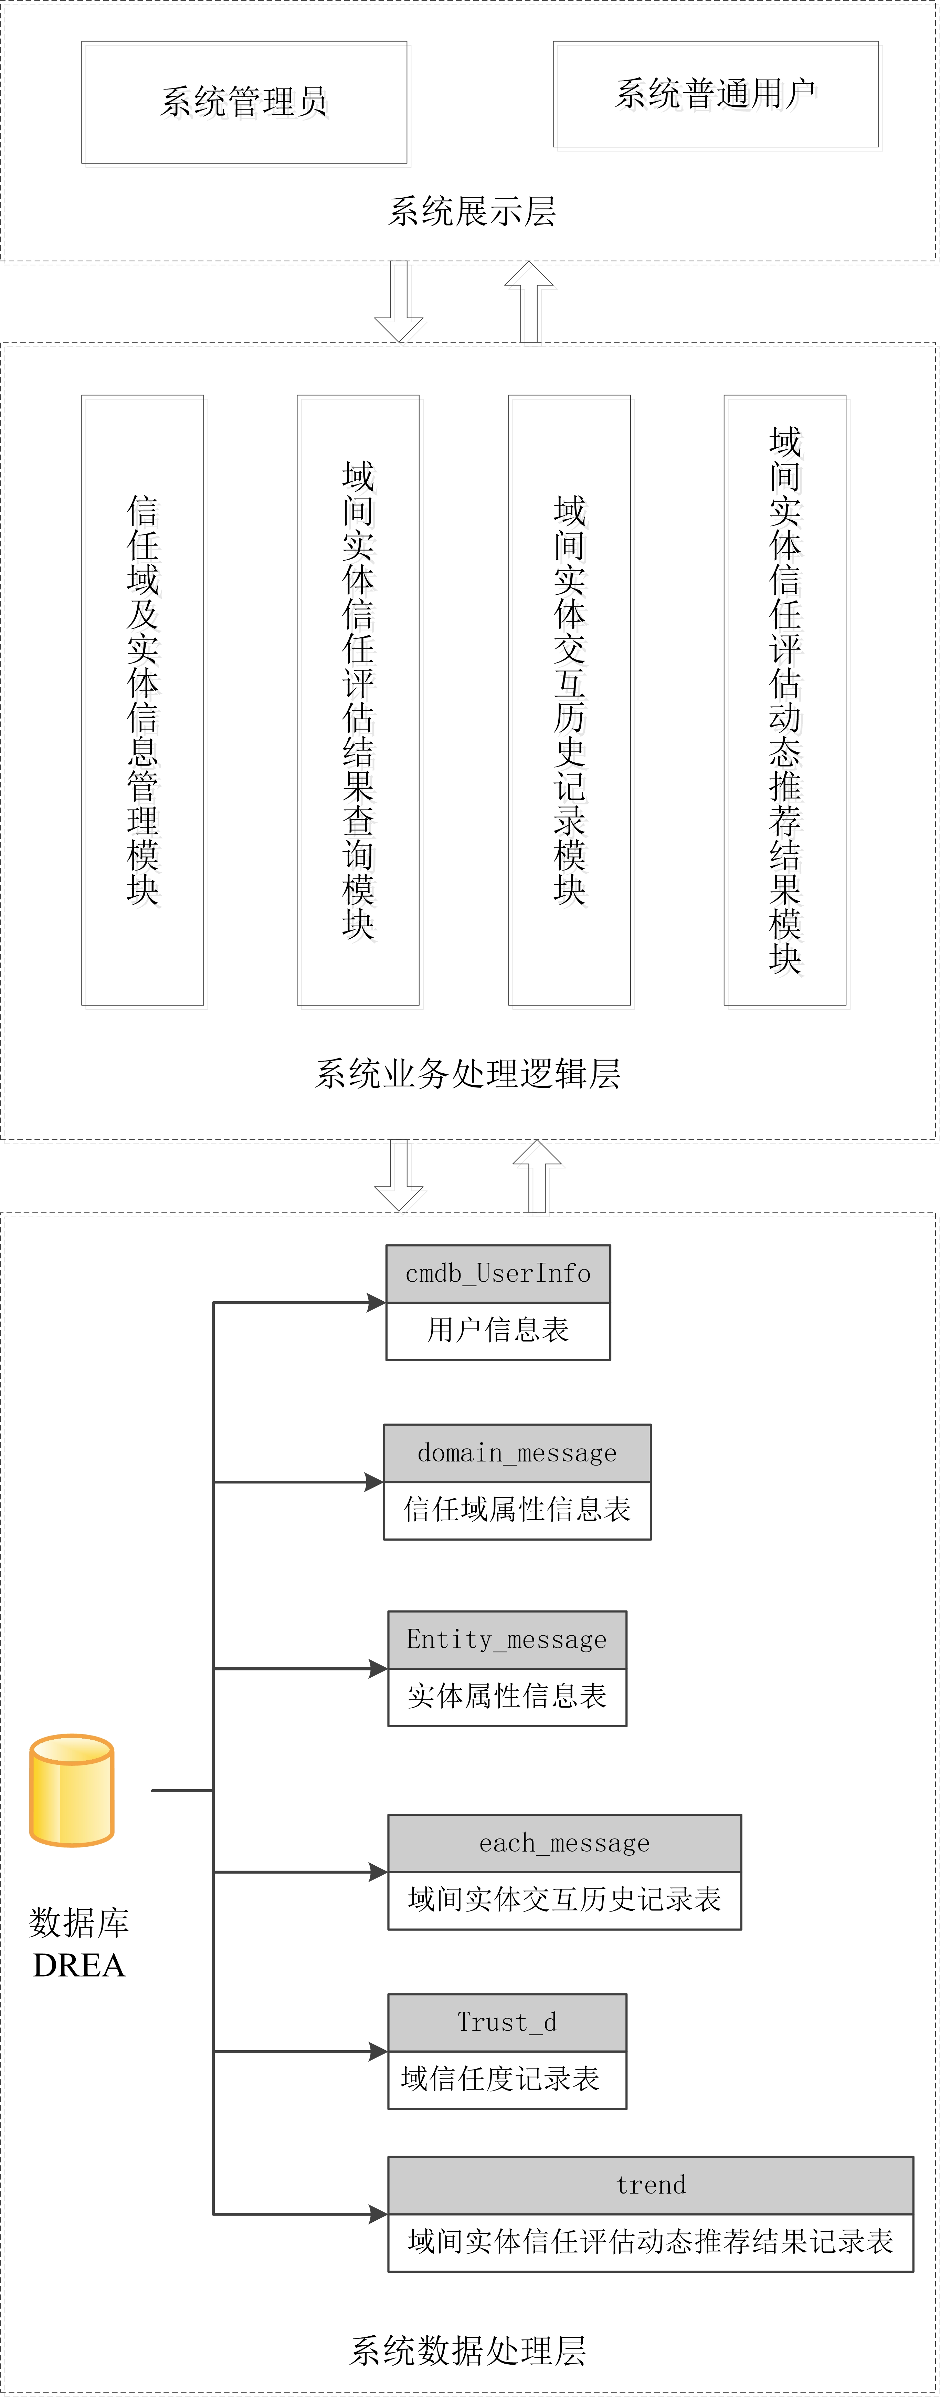
图5.2 系统组织架构图
物联网环境下跨域实体信任模型系统（CDEM）的框架是一个层次结构，系统数据处理层是整个系统框架的底层，也是系统的基础支撑，主要用与存储物联网环境下信任域及实体的信息数据，域间实体交互的历史记录数据以及域信息度和域间实体信息度的记录数据。系统业务处理逻辑位于整个系统框架的中间位置，也是整个系统功能的实现层，整体分为四个模块：信任域及实体信息管理模块，域间实体信任评估结果查询模块，域间实体交互历史记录模块，域间实体信任评估动态推荐结果查询模块。整个系统框架的顶层是系统展示层，通过web页面展示整个系统，向用户展示系统中的信任域及实体的信息、域间实体信任评估结果的变化趋势以及域间实体信任评估动态推荐结果。在系统框架中，每一层都具有其独特的作用，使整个系统的结构更加清晰。
本系统开发涉及到的总体框架可以分为4个层次，各层次架构如下：
（1）系统数据处理层：系统正常运行需要利用数据库中存储的数据进行各类逻辑运算，同时由于数据库中各数据表存在逻辑关联关系，在进行数据计算和查找时更加便捷，本系统选择使用的数据库软件为MySql 5.6.24，MySQL数据库是一种开源的数据库软件，便于系统的相关程序开发。
（2）系统业务处理逻辑层：系统的开发工具主要使用PythonWeb开发的Django开源框架，同时使用Python程序辅助各个功能模块的算法编写。用户展示层的具体效果渲染采用HTML5、CSS与JavaScript等技术。
（3）系统展示层：系统的展示界面开发主要应用了Bootstrap前端开发框架结合HTML5技术进行页面布局，同时使用JavaScript技术和CSS3技术进行页面动画及格式的控制和渲染。由于是web开发，因此系统展示界面可以在支持HTTP 1.0协议的浏览器上进行浏览。

4.4.3 功能模块
本系统开发采用模块化的开发方式，根据系统中的不同功能进行整个系统的功能模块划分，根据文中的模型算法结合系统开发进行展示，将域间实体信任度评估方法以及域间实体信任评估动态推荐模型的计算结果进行展示。系统包含四个功能模块：信任域及实体信息管理模块，域间实体信任评估结果查询模块，域间实体交互历史记录模块，域间实体信任评估动态推荐结果查询模块，如图5.3所示。
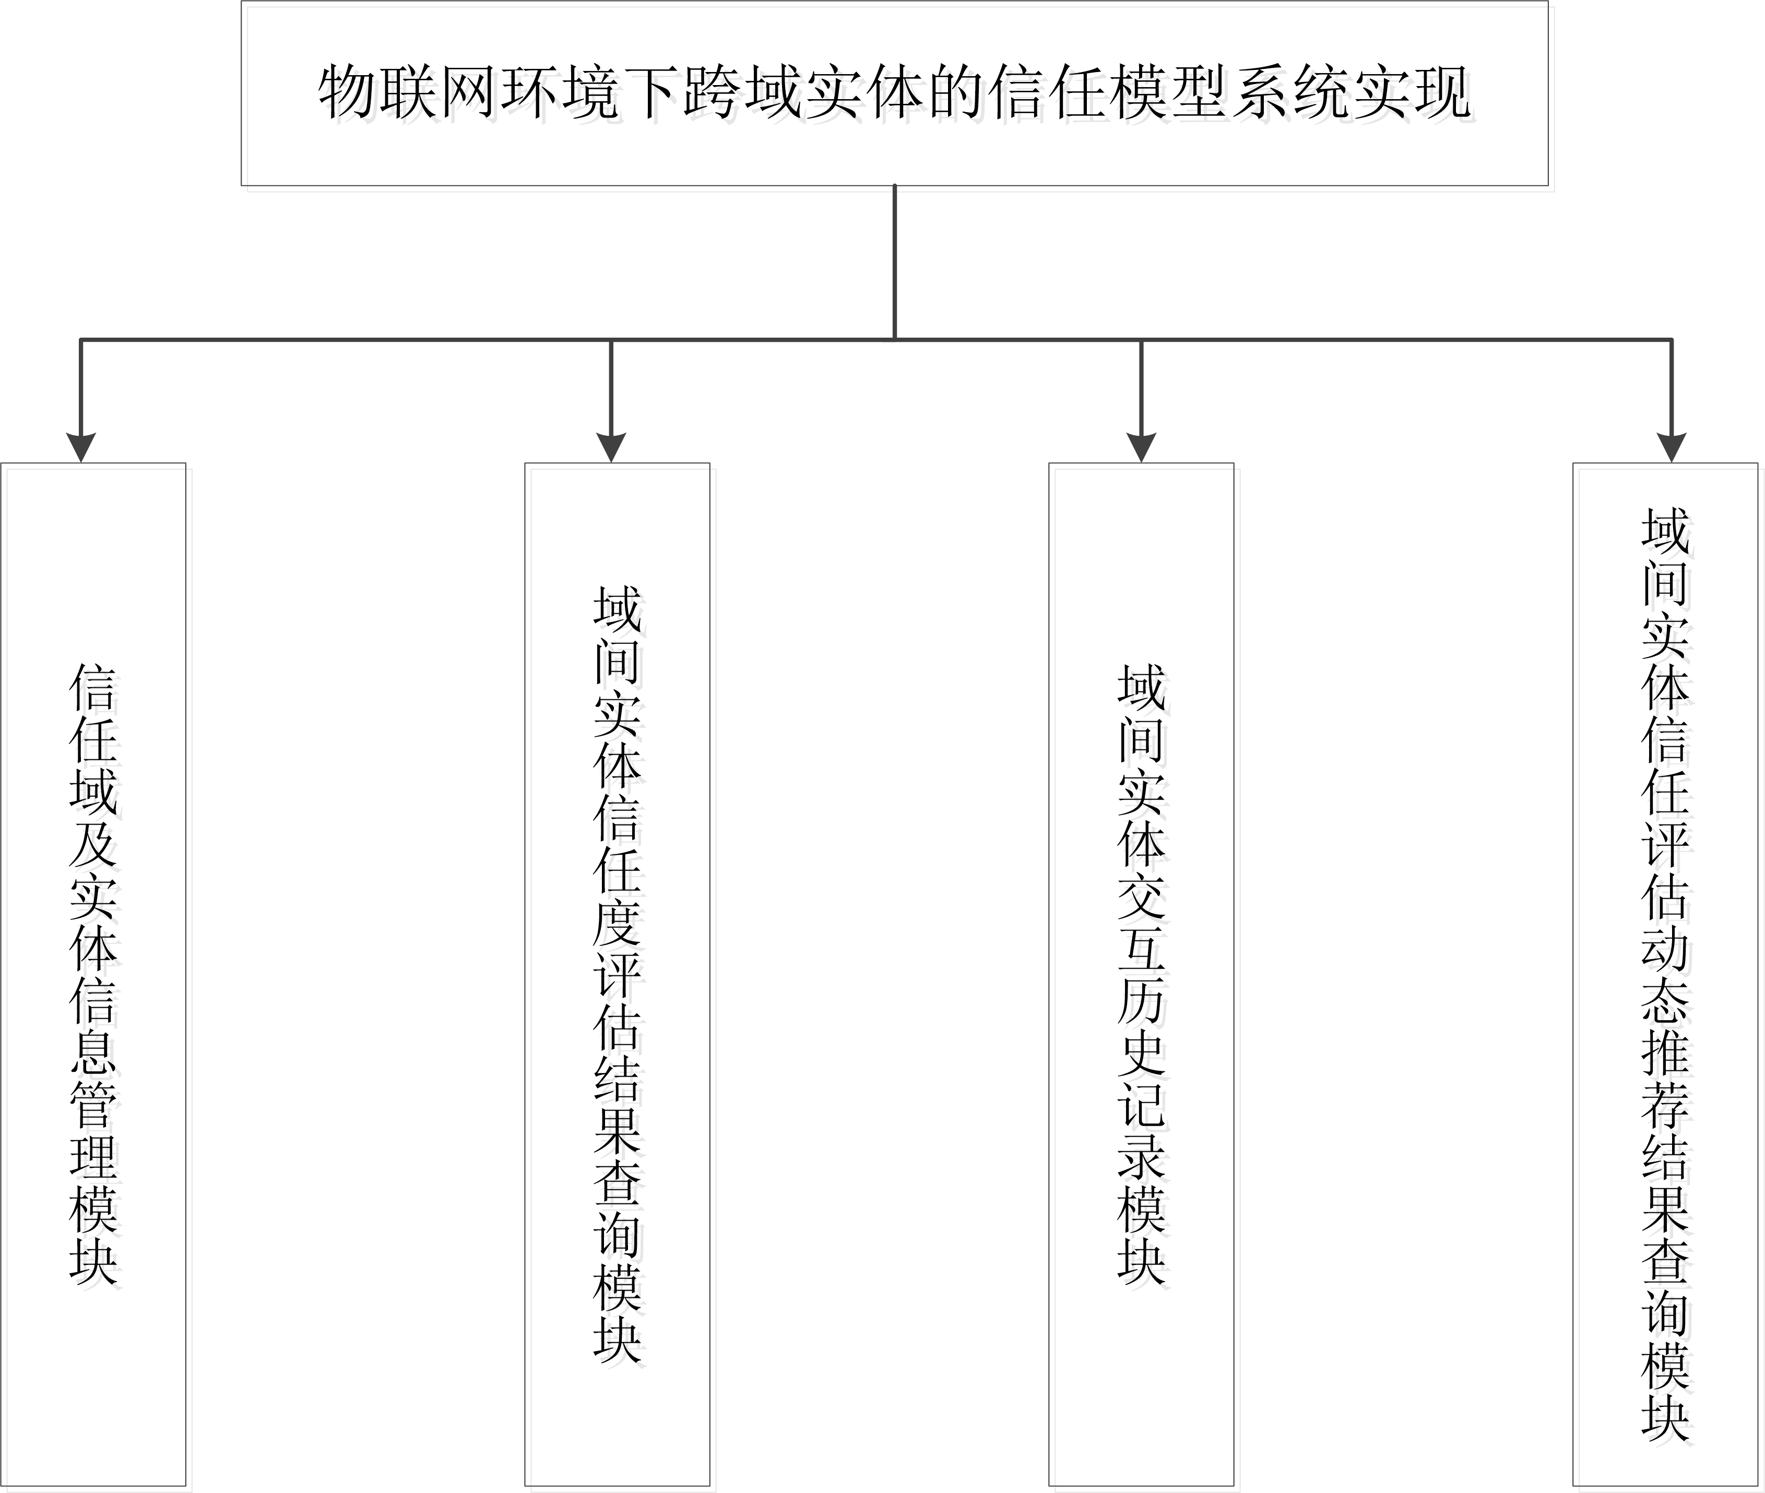
图5.3 系统功能模块图
（1）信任域及实体信息管理模块。针对物联网环境下的信任域属性信息主要包含信任域的名称、所包含实体的数目以及信任域的物理位置坐标；物联网环境下的实体属性信息主要包含实体名称、实体所属的信任域、实体活跃度、实体提供服务的上下文环境、实体的能量、实体提供服务的能力以及实体所包含的资源数目。系统中该模块可以通过下来列表控件查询本系统中的所有的信任域及实体的属性信息。
（2）域间实体信任度评估结果查询模块。利用本文的域间实体信任度评估方法，首先提取数据库中的信任域相关参数进行域信任度计算，然后在此基础上提取数据库中的实体相关参数先进行域间实体上下文服务背景的相似度计算，再进行域间实体信任度的计算，最后将计算结果以及域间实体信任度的变化趋势展示在系统的界面中。
（3）域间实体交互历史记录模块。在该模块中，根据数据库中域间实体交互的历史记录，可以更改选择日期的下来列表控件，查看某一个月内的域间实体交互历史记录。
（4）域间实体信任评估动态推荐结果查询模块。根据以上各模块中产生的数据以及本文域间实体信任评估动态推荐模型中的算法进行逻辑功能运算，得到最终域间实体交互的动态推荐结果，并在该模块中以柱状图的形式进行展示。系统的页面展示如图5.4-5.13所示：

图5.4 系统登录页面
在对话框中输入用户名和密码后点击按钮登录。若用户名和密码正确，则登录成功，跳转到实体信息展示页面。如果登录失败，则提示用户名与密码不符，请检查用户名与密码。新用户可以进行注册，注册只提供给普通用户和管理员分配相应的账号，如图5.5。
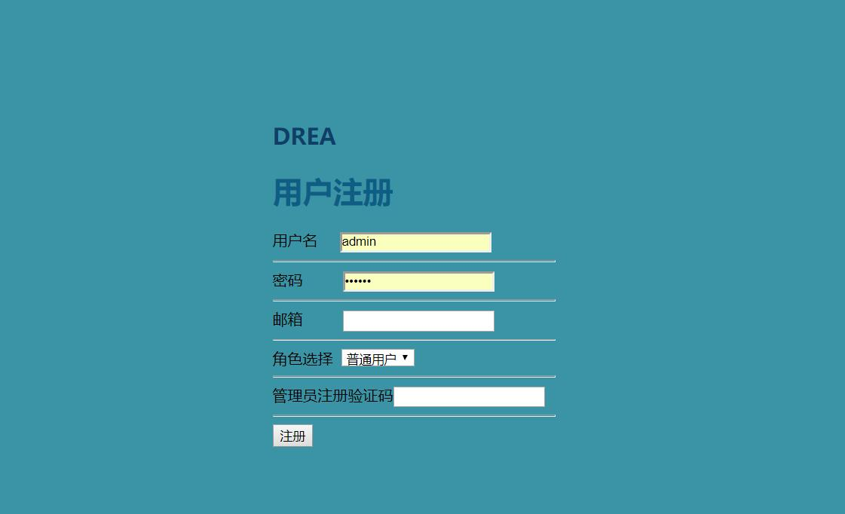
图5.5 系统注册页面
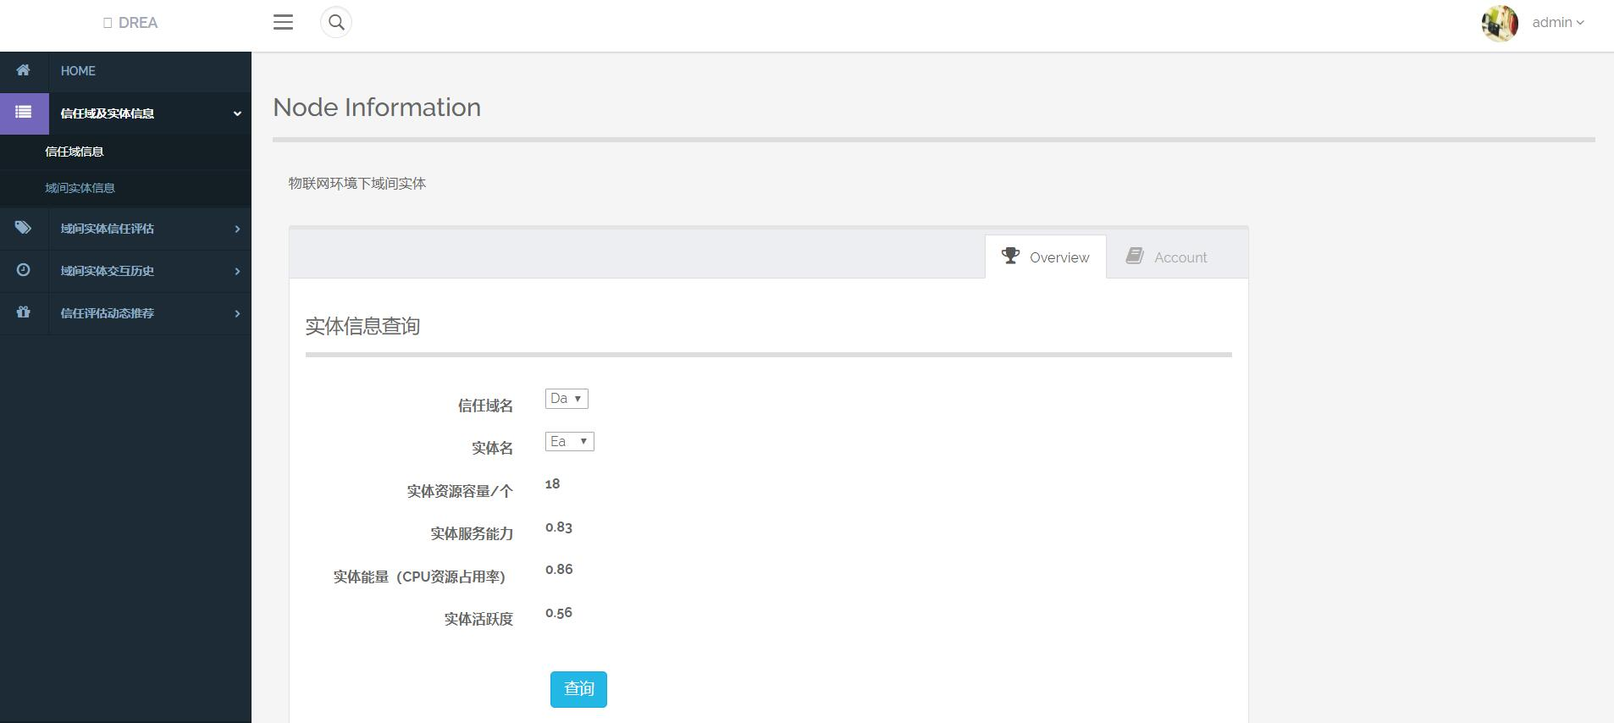
图5.6 实体信息展示页面
图5.7 实体信息展示页面
在实体信息界面内可以更改信任域名和实体名的下拉列表控件，动态查询实体的信息，例如默认信任域选项为Da，实体名选项为Ea，如图5.6所示。当改变实体名选项为Eh时，实体信息展示内容改变，如图5.7所示。点击页面Account按钮跳转到域间实体交互统计信息界面，如图5.8所示。
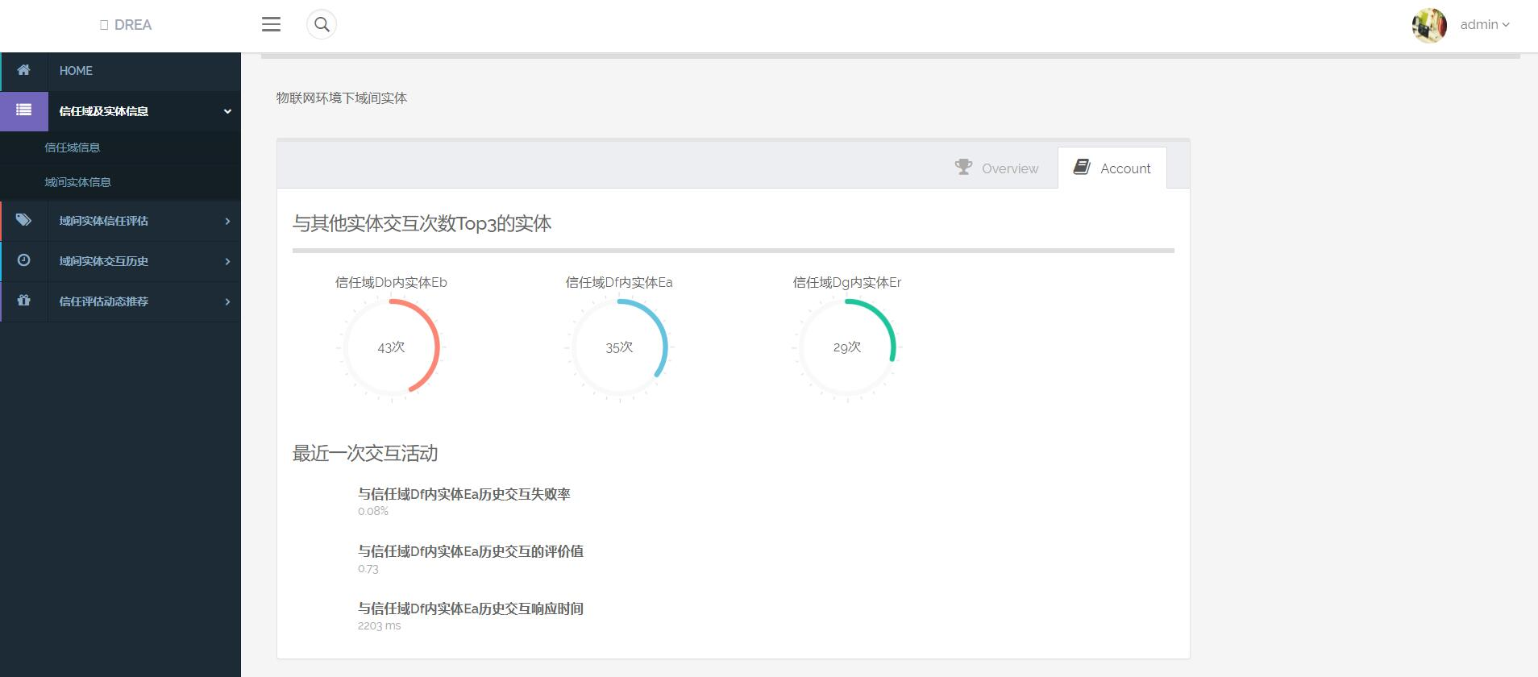
图5.8 域间实体交互统计信息页面
点击左导航菜单中的信任域信息二级菜单按钮可以跳转到信任域信息页面，如图5.9所示。
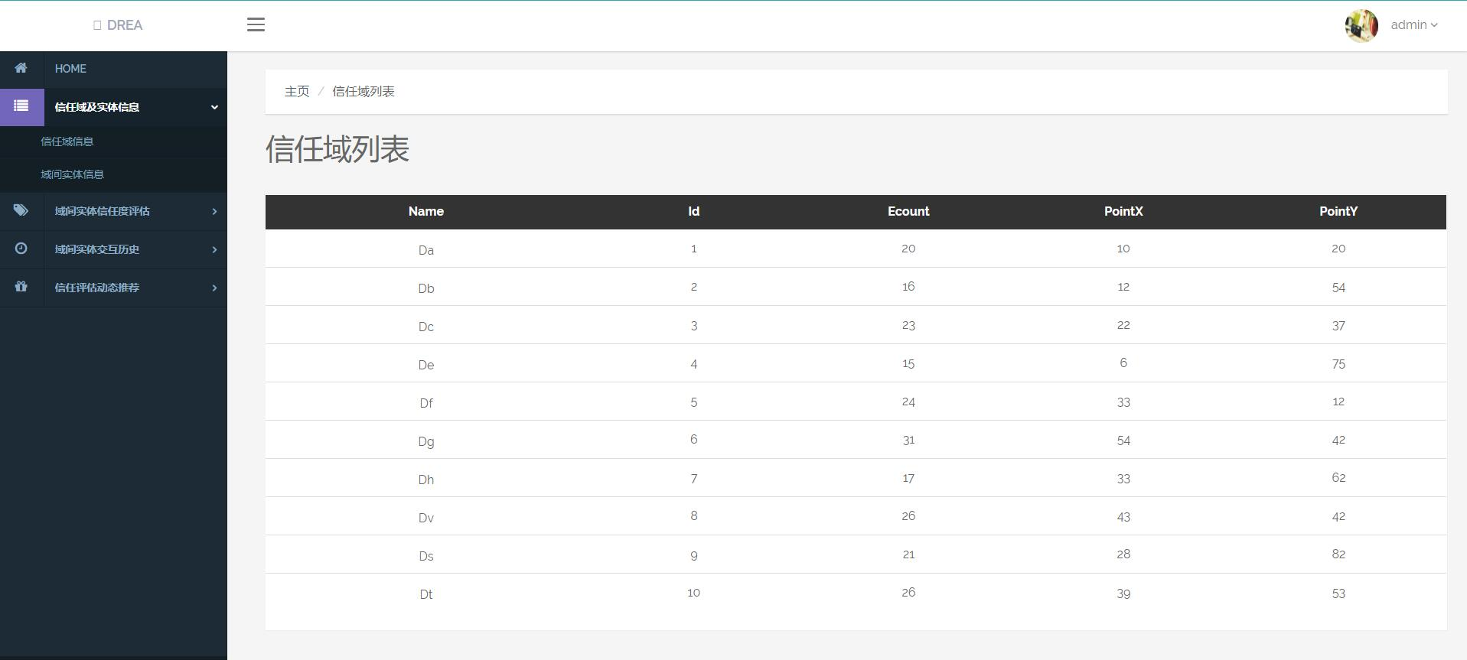
图5.9 信任域信息展示页面
用户点击左导航菜单的域间信任度评估按钮，即可以查看域间实体信任度变化趋势曲线图，如图5.10所示。
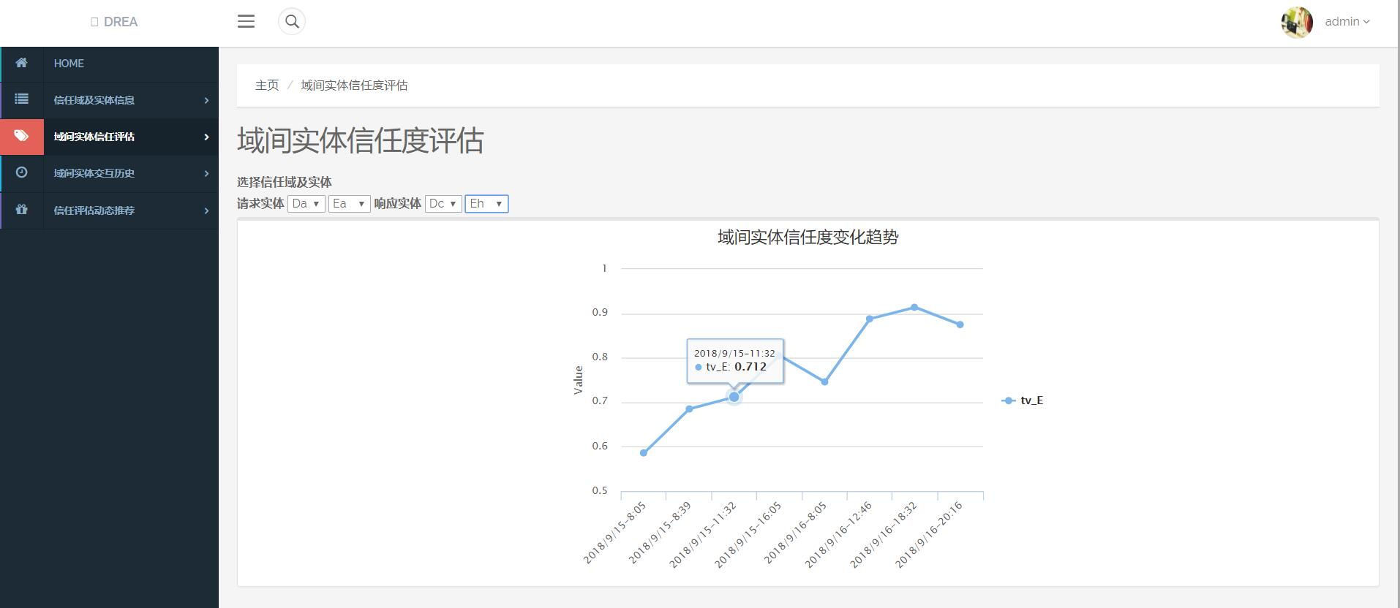
图5.10 域间实体信任度评估页面
用户点击左导航菜单的域间实体交互历史按钮，即可以查看域间实体交互历史记录，可以更改选择日期的下来列表控件，查看某一个月内的域间实体交互历史记录，默认查询8月历史交互记录，如图5.11所示。改变日期选项为09时，域间实体交互历史记录展示内容改变，如图5.12所示。
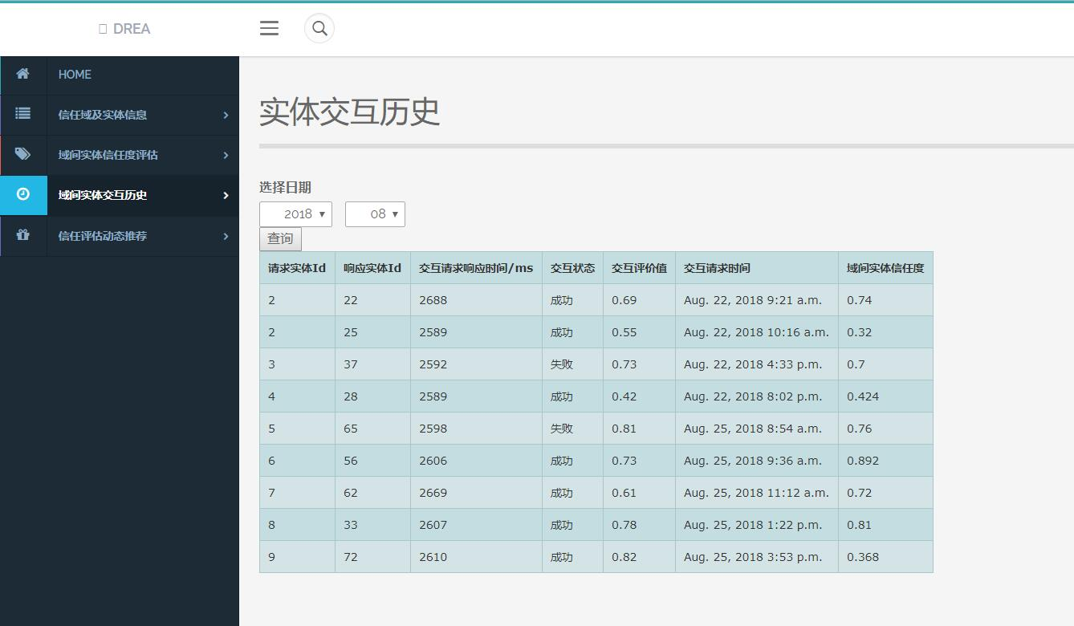
图5.11 域间实体交互历史记录页面
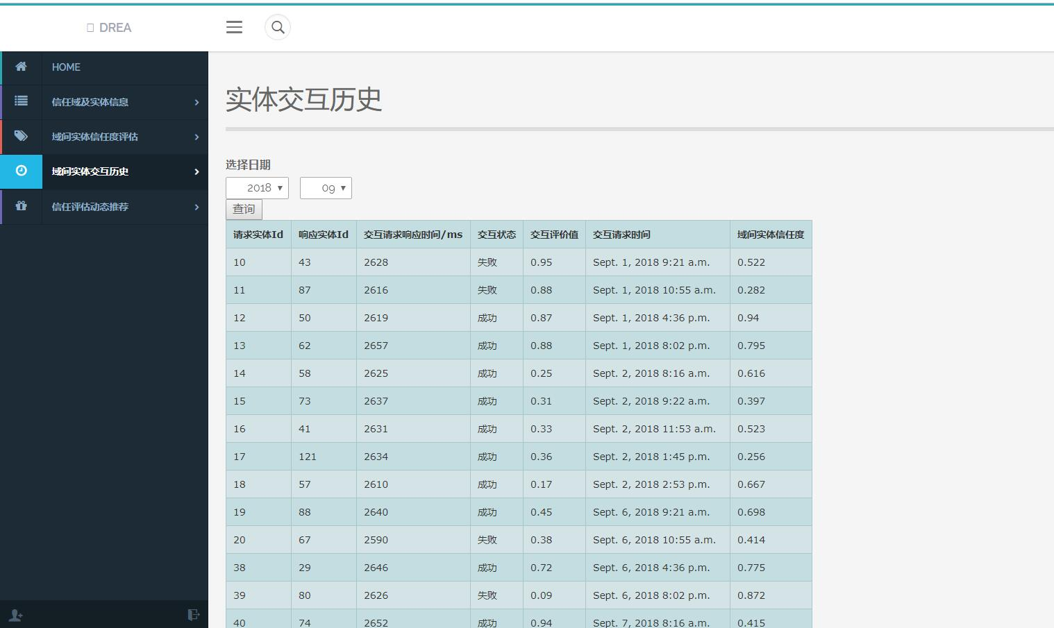
图5.12 域间实体交互历史记录页面
用户点击左导航菜单的信任评估动态推荐按钮，即可以查看域间实体信任评估动态推荐结果，根据可提供资源交互的跨域实体收益值比较柱状图，得到域间实体信任评估动态推荐结果，如图5.13所示。
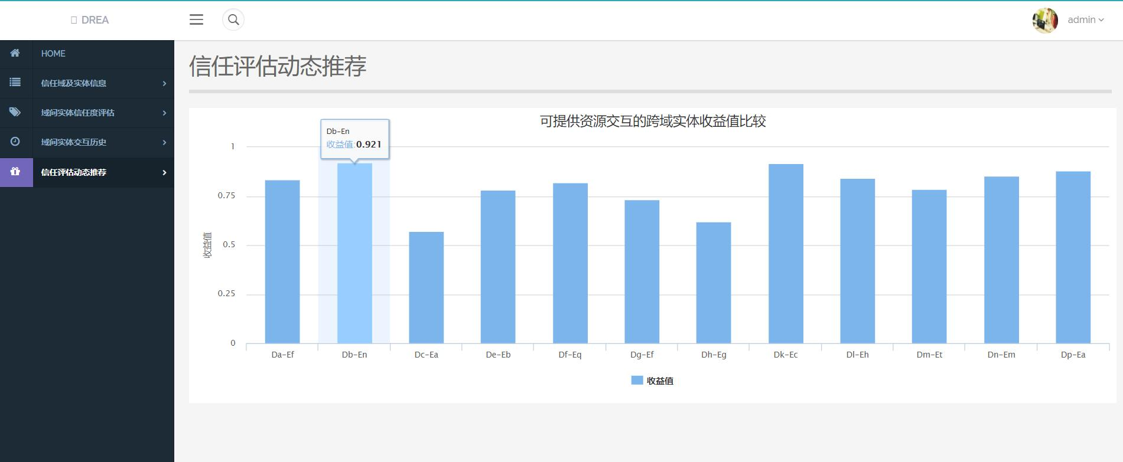
图5.13 域间实体信任评估动态推荐结果页面

5.5系统的实现意义
在物联网环境下，当信任域中实体资源无法满足自身的服务需求时，组要进行跨域资源交互，但由于物联网环境下各信任域间的信任评估机制不同，因此域间实体信任关系的评估问题继续得到有效的解决，应用与实际环境中，需要根据历史域间信任关系对于未来一段时间的域间信任关系进行动态的预测和推荐。本文所设计的域间实体信任评估动态推荐系统是针对物联网环境中跨域实体间资源交互动态决策进行的开发，其主要用途是对于物联网环境中域间实体交互记录、域间实体信任度评估结果、域间实体信任评估动态推荐结果以及信任域内实体相关信息的管理。结合系统的设计框架，可以更加直观的展示本文所设计模型的计算结果，使各模型方法可以进行可视化的处理。对于当前的物联网环境来说，本系统能够准确的评估域间实体信任度，保证物联网环境下各实体可以选择信任关系最高且交互收益最高的跨域实体进行资源交互，提高域间实体间资源交互成功率与可靠性，对提高物联网环境下跨域资源服务的改善与推广具有重要的意义。

5.6 本章小结
本章主要内容是物联网环境下跨域实体信任模型系统（CDEM）的实现，在系统开发之前首先进行了系统的需求分析，基于软件工程开发原则明确系统的设计实现目标，并分析设计了系统的整体开发框架和数据库逻辑设计，同时确定了系统的主要功能模块。本章详细的介绍了信任域及实体信息管理模块、域间实体信任评估结果查询模块、域间实体交互历史记录模块、域间实体信任评估动态推荐结果查询模块，四个功能模块的具体实现功能和设计过程，并简要的介绍了系统数据库中的关联关系表结构。系统整体实现的主要功能是实现本文设计模型计算结果的展示，系统整体功能并不复杂，但是满足了系统设计的整体需求，并可以有效的进行资源信息的管理，保证了系统的可用性和可维护性。

